À L O U E R

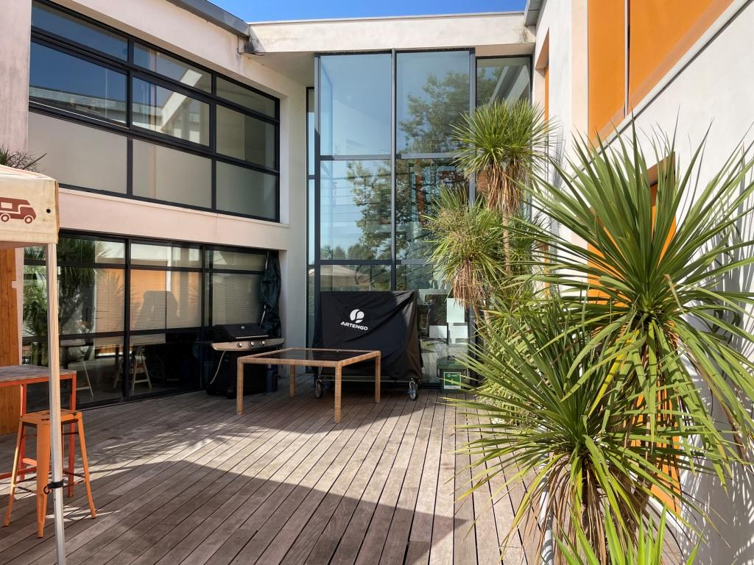

BUREAUX - 87m² env.

SITUATION GÉOGRAPHIQUE BIDART
Proche autoroute

DISPONIBILITÉ Juin 2024

DESCRIPTIF
Dans un bâtiment indépendant moderne très bien entretenu, bureau d’environ 87 m2 situé en rez de chaussée. Ce bureau est organisé en open space avec cuisine et WC individuel. Accès direct au patio de 80m2.
OBSERVATIONS

CONDITIONS FINANCIÈRES

Type de bail Commercial 3-6-9 ans ou Dérogatoire
Loyer annuel 18.792€ H.T. (soit 1.566,00 € H.T./mois)
Indexation du loyer Annuelle
Charges annuelles 86 euros H.T/ mois
Impôts fonciers A la charge du preneur
Dépôt de garantie 2 mois de loyer net
Honoraires d’agence 15 % H.T. du loyer annuel H.T.

VOTRE CONTACT Anne-Cécile DUBRULLE
07.86.26.78.44 ♦ annececile@acd.immo

PLANS / PHOTOS

